МІНІСТЕРСТВО ОСВІТИ І НАУКИ УКРАЇНИ
Національний університет “Львівська політехніка”
Кафедра інформаційних систем та мереж



ЗВІТ
про виконання лабораторної роботи № 8
“Розроблення контенту з використанням AI-інструментів”
з дисципліни “Комп’ютерний практикум”

Виконала студентка групи ПЦ-31
Легедза Катерина
Прийняла
к.фіз.-мат.н., доцент
Шаклеіна І.О.

Львів 2025
Мета роботи: розглянути напрямки та особливості використання сучасних AI інструментів для створення, обробки та оптимізації різних типів цифрового контенту (текстового, візуального, аудіо та відео).
Завдання: створення контентк з використання AI-інструментів

Теоретичні відомості:
Розроблення контенту з використанням AI-інструментів — це процес, де спеціалізовані комп'ютерні програми автоматизують, оптимізують або створюють частини або весь контент. До таких інструментів належать генеративний ШІ, які навчаються на величезних масивах даних для створення унікального, нового контенту. ШІ використовується не лише для повної генерації, але й для допомоги у дослідженні, перефразуванні, перекладі, виправленні помилок і персоналізації контенту, значно прискорюючи робочі процеси творців.
Актуальність використання AI-інструментів у розробленні контенту надзвичайно висока, оскільки вони забезпечують безпрецедентну швидкість та масштабованість. У сучасному цифровому світі, де потреба у контенті постійно зростає, ШІ дозволяє компаніям та окремим творцям швидко адаптуватися до трендів, генерувати тисячі унікальних описів товарів, створювати базові сценарії або чернетки статей за лічені хвилини. Це не лише знижує витрати на виробництво контенту, але й демократизує творчість, даючи людям без глибоких технічних чи художніх навичок можливість створювати професійний матеріал. Таким чином, ШІ стає не заміною, а потужним ко-пілотом для підвищення ефективності та розширення можливостей контент-мейкерів.
- Порівняльна таблиця АІ-сервісів:
Сервіс | Основне призначення | Ключові особливості | Типи контенту | Мовна підтримка | Безкоштовна версія | Платні плани (орієнтовно)
ChatGPT | Загальноцільовий чат-бот та генератор тексту для досліджень, письма, коду, агентів. | Потужні LLM-моделі (GPT‑4/5 family), інструменти для розширеного дослідження, плагіни, файли та контекстні пам'яті; варіанти Pro/Business. | Довгі статті, листи, коди, SEO-тексти, переклади, реферати. | Багатомовна підтримка, включаючи українську; інтеграції з API. | Безкоштовна версія з обмеженнями. | ChatGPT Plus ≈ $20/міс; Pro/Business/Enterprise — від ≈ $200/міс та кастомні тарифи.
Claud | Чат-асистент та генератор тексту з акцентом на безпеку та контроль. | Моделі з налаштованими інструкціями (Claude Instant/2); фокус на приватності і керованості відповідей. | Статті, резюме, коди, аналітика, запити до API для інтеграцій. | Підтримка багатьох мов; залежить від моделі та інтерфейсу. | Безкоштовний рівень / пробні опції. | Pro/Max/Team — тарифікація на основі використання (token/usage-based) та командні плани (custom).
Jasper AI | Платформа для маркетингового контенту та автоматизації створення текстів. | Масив шаблонів для маркетингу, SEO-інструменти, управління брендом і колаборація команд. | Блоги, лендинги, оголошення, маркетингові кампанії, електронні листи. | Підтримує багато мов (маркетингові локалізації). | Пробний період | Плани від ≈ $49–$69/міс (Creator/Pro) та Business — кастомні тарифи.
Copy.ai | Інструмент для швидкого створення короткого і середнього текстового контенту і автоматизації робочих процесів. | Шаблони, Workflows (автоматизації), бренд-голос, інтеграції, інструменти локалізації та перекладу. | Соціальні пости, описі продуктів, листи, SEO-копірайтинг, переклади. | Підтримка великої кількості мов, в тому числі автоматичний переклад/локалізація. | Демо | Тарифні рівні для масштабування: від персональних до Enterprise; великі корпоративні пакети (кілька тисяч $/рік) та usage-based кредити.
Gemini | AI-асистент від Google для створення текстів, аналізу інформації, коду, презентацій і документів. | Інтеграція з Google Workspace (Docs, Gmail, Sheets), генерація зображень, пошук в реальному часі, підтримка мультимодальності (текст, зображення, відео). | Тексти, листи, резюме, аналітичні звіти, коди, навчальні матеріали. | Підтримує понад 100 мов, включно з українською. | Безкоштовна базова версія. | Gemini Advanced ≈ $20/міс; Business/Enterprise — кастомні тарифи (через Google Workspace).

2. Для створення професійого тексту я обрала сервіс Copilot. Ось промти, які я задавала:
- Мені потрібно написати текст на 500-800 слів на тему космічні дослідження
- Зроби його більш структурованим і чітким додай тему і додай історичний аспект
- Чудово тепер зроби його в більш науковому стилі
Мій текст став більш об'єктивнішим, містить логічні зв'язки між абзацами та посилання на конкретні наукові праці та дати. Чудово підійде для наукового письма
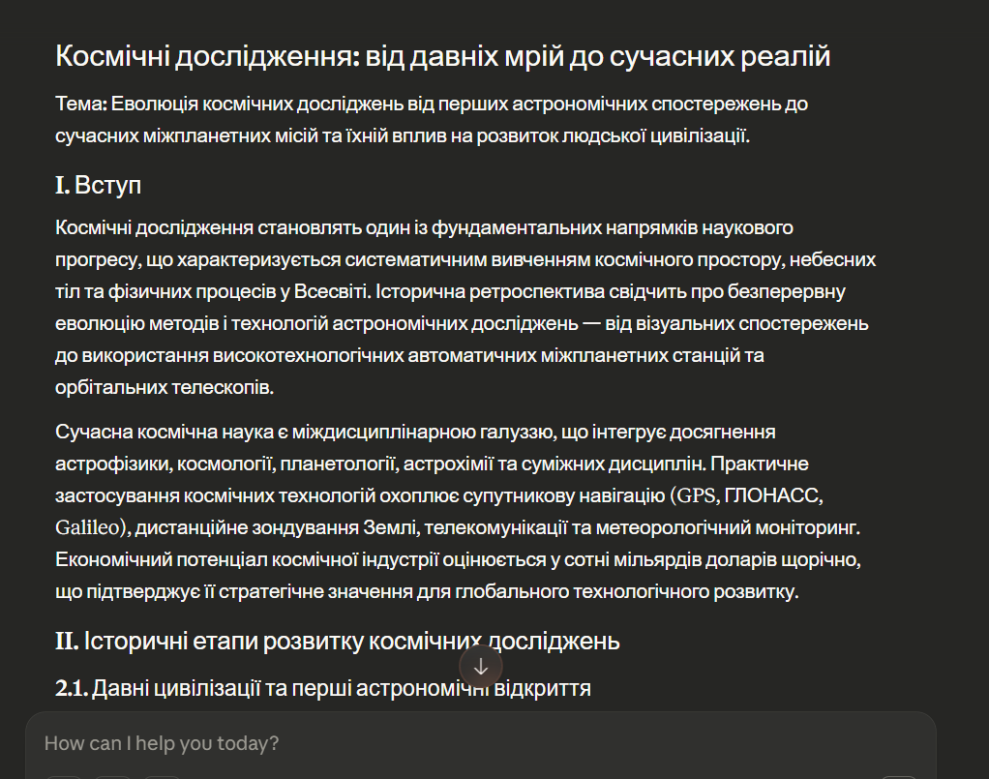

3.Для генерації візуального контенту я використала АІ-сервіс Gemini.
Переваги та Швидкість:
Основною перевагою Gemini для створення візуального контенту є його здатність швидко та ефективно інтерпретувати складні текстові запити (промпти). Gemini може інтегрувати в зображення деталі, стилі та художні елементи, які вимагає користувач, забезпечуючи високу відповідність кінцевого зображення запиту. Інструмент вирізняється зручністю і часто не вимагає глибоких знань у графічному дизайні чи спеціального програмного забезпечення. Це дозволяє користувачеві в режимі діалогу коригувати та вдосконалювати зображення, що робить процес ітеративним та надзвичайно швидким порівняно з традиційними методами графічного дизайну.
Особливості та Інтеграція:
Ключовою особливістю Gemini є його мультимодальність, тобто здатність розуміти та опрацьовувати інформацію не лише у текстовій, але й у візуальній формі. Хоча пряма генерація зображень є важливою функцією, більша цінність полягає в інтеграції генерації візуального контенту з іншими завданнями — наприклад, створення обкладинки для щойно написаного тексту чи ілюстрації для доповіді. Це забезпечує єдиний робочий простір, де ідея швидко трансформується з текстового опису у готовий візуальний продукт. Крім того, завдяки великим навчальним даним, Gemini може генерувати широкий спектр стилів — від фотореалізму до абстрактного живопису, роблячи його універсальним інструментом для різних потреб контенту.
Ось тут Gemini згенерував мені зображення :
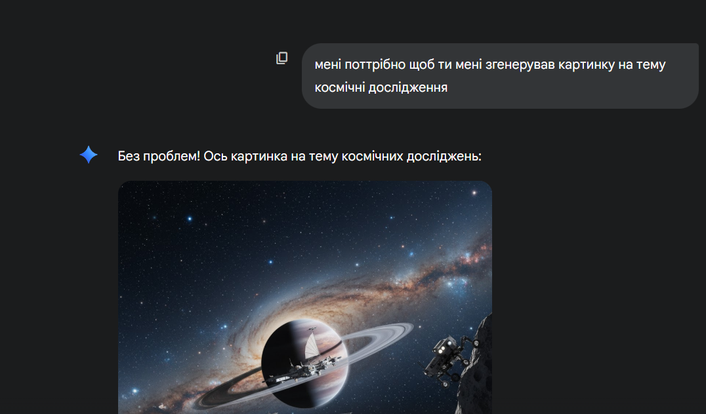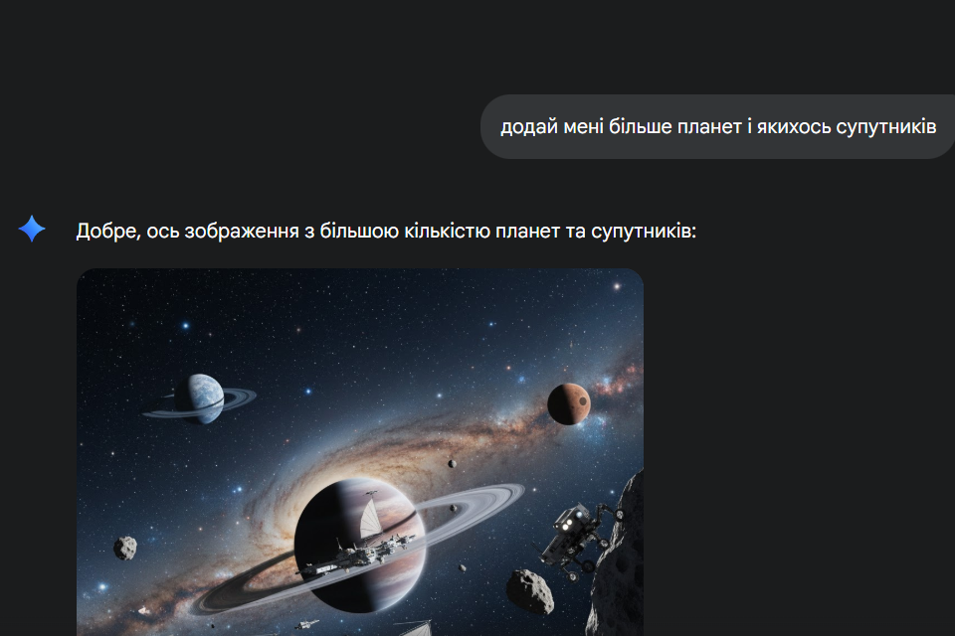

4. Для створення обгортки книжки я обрала Pippit
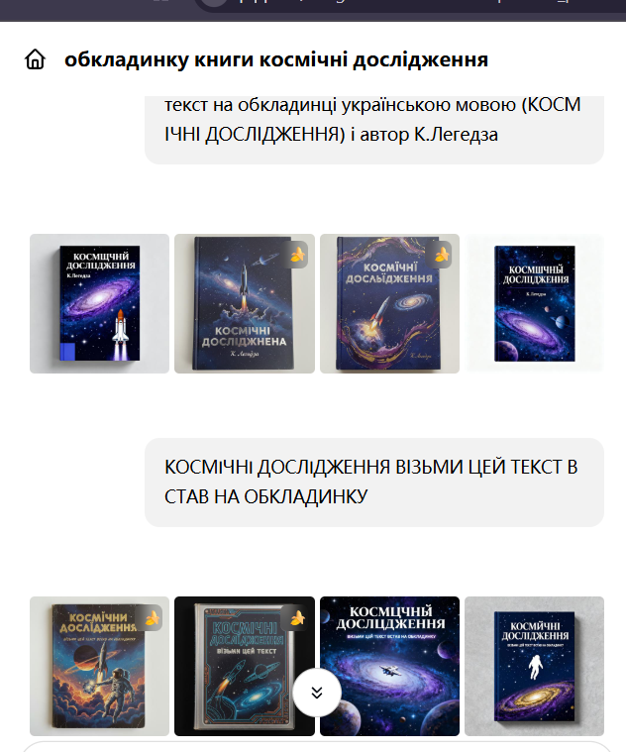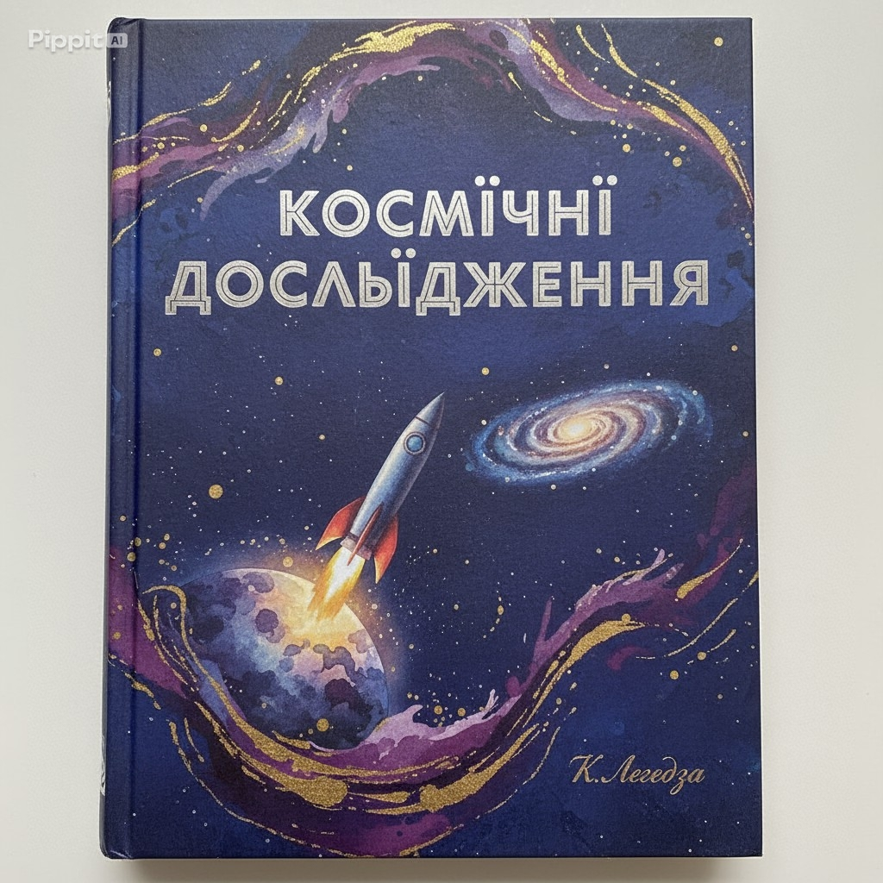

5. Для генерації контенту я обрала сервіс Eleven Labs.
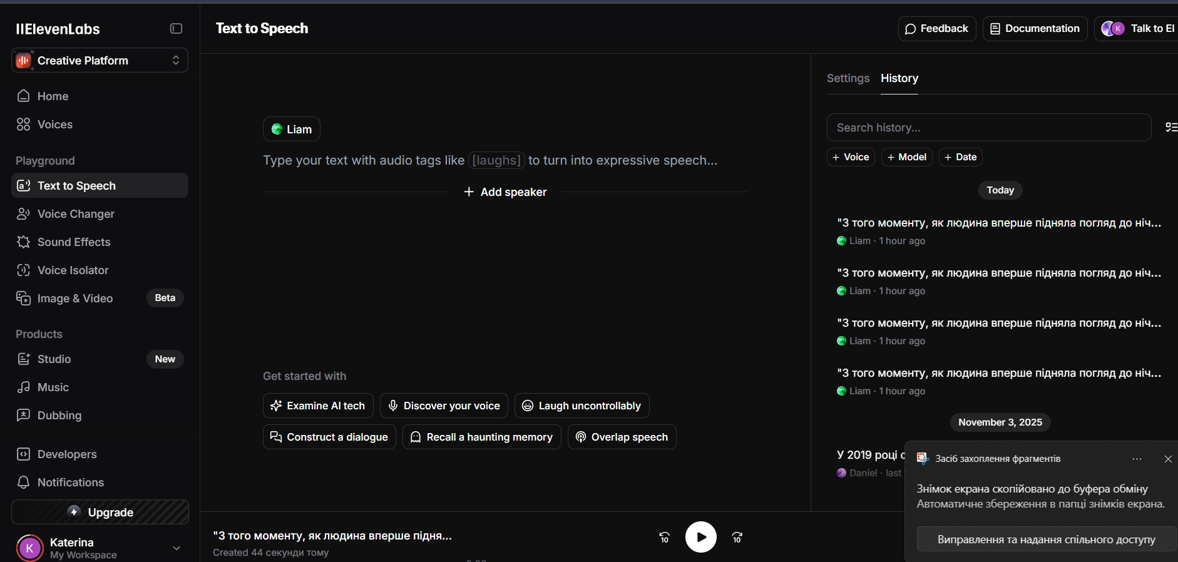с
6. Для генерації фонової музики я використовувала Suno AI
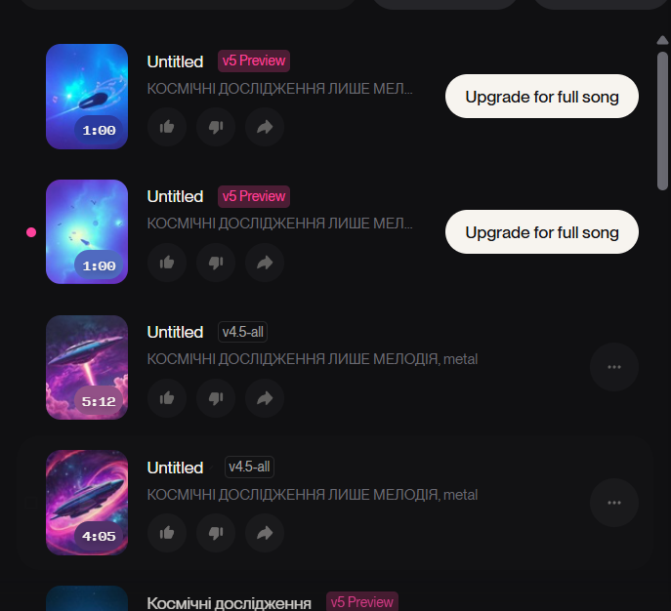
7.Створила комплексний мультимедійний проєкт за допомогою HeyGen
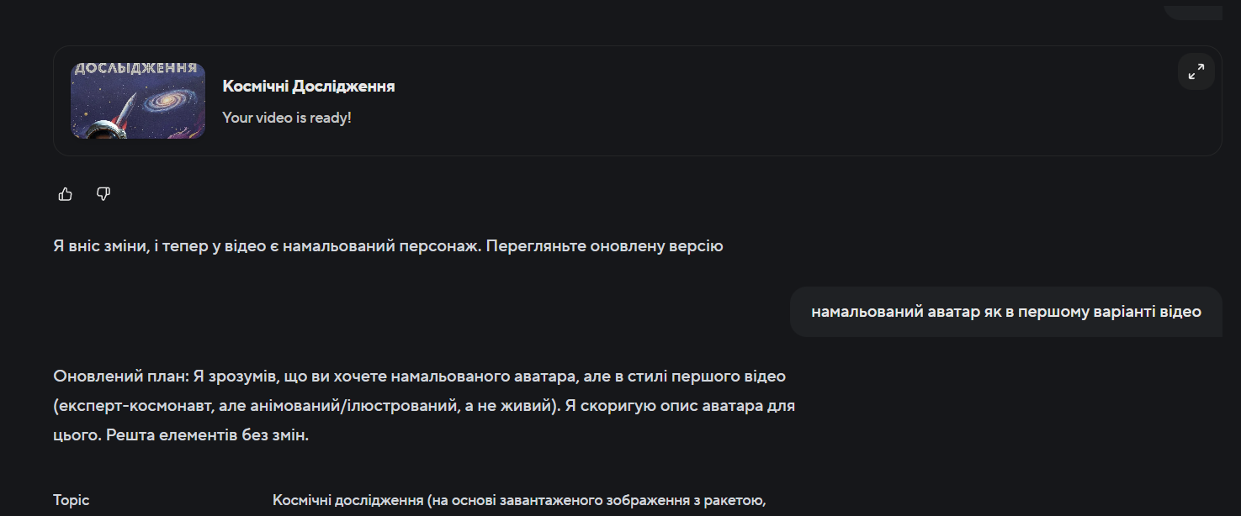
8. Перевірила згенерований текстовий контент на плагіат за допомогою таких онлайн-сервісів
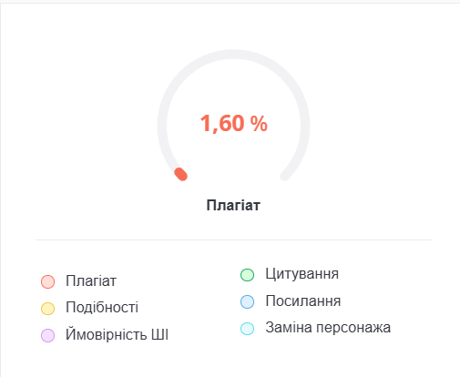
Сервіс plagiarismsearch
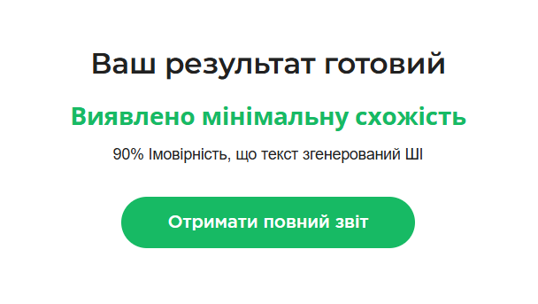
skandy

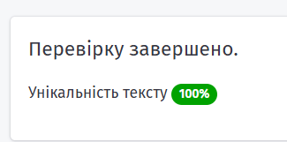
candy-content
- Чи можна використовувати згенерований контент комерційно?
Так, згенерований контент зазвичай можна використовувати комерційно, якщо це дозволено умовами використання конкретного ШІ-сервісу.
- Хто є власником згенерованого контенту?
Майнові права на згенерований контент найчастіше передаються користувачеві
- Які обмеження на використання існують?
Основні обмеження включають заборону на порушення авторських прав третіх осіб, створення шкідливого або незаконного контенту, згідно з політикою безпеки ШІ-моделі.
Дала доступ до мого диску: https://drive.google.com/drive/folders/1Y0RneIxan_KXXcjyytUESaVjtGszNSfm?usp=sharing

Висновок: Я розглянула напрямки та особливості використання сучасних AI інструментів для створення, обробки та оптимізації різних типів цифрового контенту (текстового, візуального, аудіо та відео).

